ТОВ «НВП «АХАТ-МЕТАЛ»

Источники питания AC\DC
Версия 02
Промышленные источники электропитания
ТОВ «НВП «АХАТ-МЕТАЛ»

ПРОМЫШЛЕННЫЕ СИСТЕМЫ ЭЛЕКТРОПИТАНИЯ

ТОВ «НВП «АХАТ-МЕТАЛ»
ТОВ НВП АХАТ-МЕТАЛ г.Харьков , является разработчикам и производителем микропроцессорных промышленных источников питания ,зарядных , зарядно – разрядных устройств , выпрямителей для гальванических ванн зарекомендовавшими себя на отечественном рынке и рынках СНГ как надежных устройств с рабочими температурами от - 10⁰ до + 60⁰ .
Высокотехнологичное производство, а также внедрение инновационных технологий и решений позволило компании расширить номенклатуру и возможности продукции, сделав ее более функциональной и универсальной в применении.
Номенклатура выпускаемой продукции составляет десятки наименований. В нее входят AC/DC источники питания, многофазные преобразователи сетевого напряжения, зарядные , зарядно – разрядные устройства, выпрямителей для гальванических ванн, электронные нагрузки и др. Имеется возможность выбора блоков питания с различным сочетанием параметров: входных /выходных напряжений, мощности, интерфейсов управления. Кроме этого блоки/системы питания и электронные нагрузки могут иметь различные конструктивные опции (платы расширения, водяное охлаждение и др.).

На сегодняшний день наша продукция является примером современных Hi-Tech систем питания
Преимуществам перед отечественными и импортными производителями является:
a) минимальные габариты
б) вес изделия (пример: источник питания с выходными параметрами Uout: 0-75V \ Iout: 0-200А, выходной мощностью 15 кВт имеет габариты 430Х280Х300мм, вес не более 23кг)
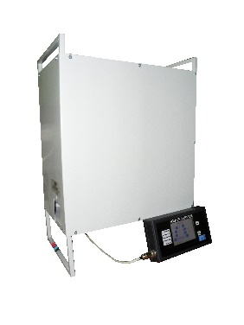
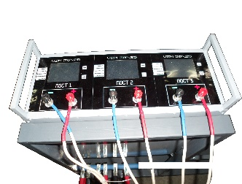
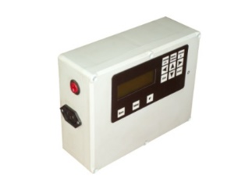
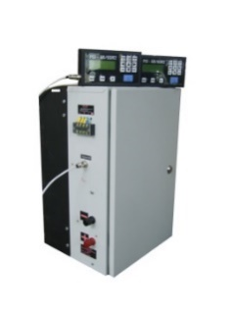

в) Самой главное отличительной чертой является программное обеспечения не имеющих аналогов ни у импортных ни отечественных производителей.
Программное обеспечение по алгоритмам работы может быть адаптировано под любое техническое задание заказчика без увеличения срока изготовления. На пульт управления выводятся графики работы и еще 12 различных параметров для оптимизации контроля.
Применения источников питания серии Smart GVI:
Благодаря гибкости и многофункциональности источников питания серии Smart GVI, их применение может быть очень широким. В качестве примеров применения источников питания можно привести следующие:
• электрохимическая обработка материалов (гальваника, электрохимическая резка);
• питание установок электрохимической регенерации гальванических растворов;
• управление технологическими процессами;
• источники питания в системах автоматического тестирования (в том числе, быстродействующие системы, системы с электродвигателями);
• программируемые генераторы сигналов;
• источники питания лазерных систем;
• источники питания катушек, создающих магнитное поле в различных физических экспериментах и установках;
• установки катодной защиты трубопроводов.
• питание установок электрической антинакипной обработки воды;
• питание промышленных потребители постоянного тока широко спектра назначения
• системы плазменного напыления

Имеется возможность управления блоком от внешнего оборудования (компьютера, планшета) по интерфейс RS-485.

Базовые модели импульсных стабилизированных
источников питания

Smart GVI 30\60 _v02 – 1800В_{т}
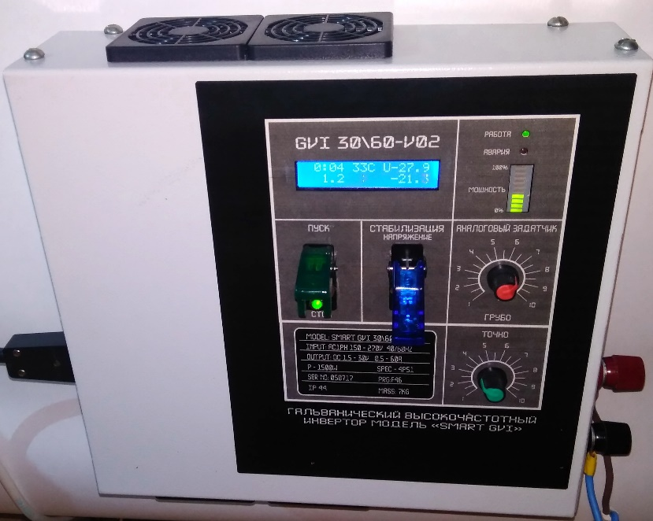
ПРОГРАММИРУЕМЫЕ ИСТОЧНИКИ ПИТАНИЯ

  - Адаптированный под Украинские сети Широкий входной диапазон напряжений 140...264 В с активным ККМ, что позволяет держать максимальную мощность, при минимальном и нестабильном входном напряжении
  - КПД до 92%
  - Выходная мощность: 1800 Вт
  - Выходное напряжение: от 1,5...30 В
  - Выходные токи: от 0 – 60A
  - Стабилизация тока\напряжения
  - Аналоговый задатчик
  - Точная и грубая установка выходных параметров
  - Встроенные типы защит (OVP, OCP, OPP, OTP)
  - Вентиляторное охлаждение с контролем температуры
  - Защита от перегрева (OT), без отключения (с ограничением выходной мощности)
  - Индикация статусов на светодиодах
  - Дисплей:
- Отображение всех значений и функций
- Индикация статуса и уведомлений
- Счетчик ампер часов отданных в нагрузку
- Счетчик общей\текущей наработки по времени
  - Вентиляторное охлаждение с контролем температуры

Smart GVI 30\60_v02 – 1800 В_{т}

Технические характеристики

Вход
НАПРЯЖЕНИЕ | 0 – 110 В перем. тока. Режим B: Отсутствует выходная мощность  110 - 150 В перем. тока. Режим B: выходная мощность максимум 600 Вт (+0 Вт –50 Вт)  150 - 185 В перем. тока. Режим B: выходная мощность максимум 1500 Вт(+30 Вт / -60 Вт)  230 В перем. тока, номинальное ± 20 % (полный диапазон: 185 - 275 В перем. тока). Режим A, полная выходная мощность 1800\3500 Вт (+30 Вт / -60 Вт).  230 – 300 В перем. тока. Режим B: Полная мощность, уменьшенный коэффициент мощности  > 300 В перем. тока. Режим C: Отсутствует выходная мощность. Выпрямитель отключен от сети электропитания.
ЧАСТОТА | 50 Гц или 60 Гц, номинальная ± 10 % (полный диапазон: 45 - 66 Гц)
МАКСИМАЛЬНЫЙ ВХОДНОЙ ТОК (ПОЛНАЯ НАГРУЗКА) | 110 В перем. Тока\1f: 6.7 Arms (выход 550-600 Вт)  150 В перем. Тока\1f: 8.9 Arms (выход 1130 Вт)  185 В перем. Тока\1f: 10 Arms (выход 1500 Вт)  230 В перем. Тока\1f: 17.2 Arms (выход 1800\3500 Вт)  300 В перем. Тока\1f: 15 Arms (выход 1800\3500 Вт)
КОЭФФИЦИЕНТ ПОЛЕЗНОГО ДЕЙСТВИЯ  (100% нагрузка) | Вход 110 В перем. тока: > 85,5%  Вход 150 В перем. тока: > 88%  Вход 185 В перем. тока: > 89%  Вход 230 В перем. тока: > 90%  Вход 300 В перем. тока: > 90%

Выход
ВЫХОДНОЕ НАПРЯЖЕНИЕ | 1,5 - 30В пост. тока
ВЫХОДНОЙ ТОК | 0,5 - 60А пост. тока
УРОВЕНЬ ЗАЩИТЫ ОТ ПЕРЕНАПРЯЖЕНИЯ | 35В
МАКСИМАЛЬНАЯ ВЫХОДНАЯ МОЩНОСТЬ | 185-300 В перем. Тока\1f: 1800Вт(+30 Вт/ -60 Вт)
ДИНАМИЧЕСКИЙ ОТКЛИК | ±1,0 % и время регулировки < 10 мс для нагрузки 10 – 90 % или наоборот

Стандарт проектирования

IEC 950 | Классификация оборудования
КЛАСС ЗАЩИТЫ | 1 (постоянное соединения с защитным заземлением)
МЕСТО И УСЛОВИЯ ЭКСПЛУАТАЦИИ | Для применения в местах ограниченного доступа – сервисная область доступа. Внешний выключатель первичной цепи должен использоваться во входной линии.
IEC КЛАСС ЗАЩИТЫ | IP20. Ток от входов переменного тока к защитному заземлению: < 3,5 мА при 50 Гц.  Время разрядки выводов коннектора модуля до безопасного уровня: < 5 секунды.

Значения напряжения изоляции

Вход - земля | 1,5 кВ перем. тока (основная изоляция)
Вход - выход | 3,0 кВ перем. тока (усиленная изоляция)
Выход - земля | 1,0 кВ перем. тока (основная изоляция - SELV в соответствии со стандартом IEC950)

Окружающие условия

ТЕМПЕРАТУРНЫЙ ДИАПАЗОН | Хранение: от – 40°C до + 85°C (длительное хранение рекомендуется выполнять при температуре 10 - 30°C)  Температура запуска: от -5°C до + 55°C  Просим вас учесть то обстоятельство, что при очень низких значениях окружающей температуры пульсация выходного напряжения, псофометрический шум и ограничение по току могут выходить за заданные пределы в течение некоторого времени после запуска.  Функционирование:  от 0°C до + 40°C – Полная выходная мощность.  от + 40°C до + 55°C – Выходное значение может отличаться от номинального.  от + 55°C до + 70°C – Выходное значение может отличаться от номинального во избежание повреждений
ВЛАЖНОСТЬ | Хранение:  0–90 % относительной влажности, без конденсации  (рекомендуется: 10-30 %)  Функционирование:  0–80 % относительной влажности, без конденсации
АКУСТИЧЕСКИЕ ПОМЕХИ | < 55 дБ (A) в соответствии со стандартом EN 300 753 при 100% скорости вентилятора

Соответствие стандартам

По электрической безопасности | IEC 60950-1  UL 60950  SCA 22.2
По электромагнитной совместимости | ETSI EN 300 386 V.1.3.2 (для телекоммуникационных сетей)  EN 61000-6-1 (по защите в легкой промышленности) EN 61000-6-2 (по защите в промышленный)  EN 61000-6-3 (по излучениям в промышленности) Telecordia NEBS GR1089 CORE
По гармоникам | EN 61000-3-2
По требованиям охраны окружающей среды | ETSI EN 300 019-2 (-1, -2, -3)  ETSI EN 300 132-2  Telecordia NEBS GR63 CORE Zone 4 RoHS

